**Лекция 3. Диаграммы состояния сплавов**

**ЖЕЛЕЗОУГЛЕРОДИСТЫЕ СПЛАВЫ**

**4.1. Сплавы железа с углеродом**

Сплавы железа с углеродом (стали и чугуны) явля­ются наиболее распространенными

металлическими ма­териалами. Нет ни одной отрасли промышленности, где бы ни использовали сплавы железа, поэтому их изучению уделяют большое внимание.

Компоненты и фазы в сплавах железа с углеродом

Первое представление о диаграмме железо — углерод дал Д. К. Чернов, который в 1868 г. указал на существо­вание в стали критических точек и их зависимость от со­держания в ней углерода, т. е. фактически впервые ука­зал на полиморфизм железа.

Прежде чем рассматривать превращения, происходя­щие с изменением температуры в сплавах этой системы, рассмотрим свойства и строение компонентов и фаз.

Чистое железо — серебристо-светлый металл, атом­ный номер 26, атомный вес 55,85. Технически чистое же­лезо содержит 0,10—0,15% всех примесей. Наиболее чистое железо, полученное в лабораторных условиях, со­держало 99,9917% Fe. Свойства железа зависят от сте­пени его чистоты. Для технически чистого железа темпе­ратура плавления равна 1539° С (±5 град), плотность 7,85 г/см3. Железо обладает невысокой твердостью и прочностью НВ~80, σв ≈ 25 кгс/мм2; σ0,2≈12 кгс/мм2 и хорошей пластичностью:δ≈50%; ψ ≈ 80%.

При нагреве железо испытывает аллотропические превращения. До 911° С железо имеет о. ц. к. решетку (К8) с параметром при комнатной температуре

а=0,286 нм (2,86 А), его обозначают Feα . При 9110 С происходит превращение решетки о. ц. к. в г. ц.к. решет­ку, и в температурном интервале 911 —1392° С железо обозначают Feγ (г. ц. к., К12, с условным параметром, полученным экстраполяцией до комнатных температур,

а=3,56 А). При 1392° С вновь происходит перестройка решетки г. ц.к. в о. ц.к., которая сохраняется до темпе­ратуры плавления. Эту модификацию обозначают Fea и

Feδ • При 768° С на кривой нагрева железа появляется перегиб, отвечающий изменению магнитных свойств же­леза (точка Кюри для железа). До768°С Fе αферромагнитно, выше этой температуры — парамагнитно. Пока не было установлено, что магнитные превращения не свя­заны с аллотропией, немагнитное Fea обозначали как модификацию Fep , существовавшую от 768 до 91Г С.

Углерод в природе встречается в виде двух модифи­каций: в форме алмаза, имеющего сложную кубическую решетку, и в форме графита, имеющего простую гексагональную решетку с параметрами а=1,4 А и с = 3,4 А. Плотность графита 2,25 г/см3. В отличие от других мате­риалов предел прочности графита увеличивается при повышении температуры: при 20° С св=2 кгс/мм2, при 2500° С предел прочности повышается до 4 кгс/мм2, что выше прочности всех тугоплавких металлов при данной температуре. При нагреве примерно до 3650° С начинает­ся сублимация графита.

Рассмотрим фазы в системе Fe—Fe3C. Феррит — твер­дый раствор внедрения углерода в Feα- Обозначается Fe α (С). Максимальная растворимость достигает 0,02% С при 727° С. При комнатной температуре растворяется меньше 0,006% С. Твердость и механические свойства феррита близки к свойствам технически чистого железа, они зависят от количества элементов, присутствующих в нем (многие металлы и неметаллы образуют с ферри­том твердые растворы замещения).

Аустенит — твердый раствор внедрения углерода в Feγ. Его обозначают Fev (С). Углерод занимает пору в центре г. ц. к. ячейки. При 1147° С аустенит содержит 2,14% С, а при 727° С — всего лишь 0,8% С. Аустенит — парамагнитен, пластичен, имеет низкие значения предела прочности и твердости (HВ~ 170….220). Элементы, раст­воряющиеся в аустените, могут значительно изменять его свойства, а также температурные границы его существования.~

Цементит — карбид железа Fe3C, образующийся при содержании углерода 6,67%. Цементит имеет сложную орторомбическую решетку, в элементарной ячейке которой

находятся 12 атомов железа и 4 атома углерода. Температура плавления цементита около 1600° С. Цемен­тит имеет очень высокую твердость (HB~800), хруп­кий. До 217° С обладает слабыми ферромагнитными свойствами.

Жидкая фаза — существует выше линии ликвидус. Железо хорошо растворяет углерод, образуя однородную жидкую фазу.

В дальнейшем будут приняты сокращенные обозна­чения фаз: феррит —Ф, аустенит —А, цементит — Ц, жидкая фаза — Ж.

**4.2.Строение металлических сплавов**

Чистые металлы находят довольно ограниченное при­менение. Их используют главным образом в электрора­диотехнике (проводниковые, электровакуумные и дру гив материалы). Основными конструкционными мате­риалами являются металлические сплавы. Сплавом на­зывают вещество, полученное сплавлением двух или бо­лее элементов (компонентов). Сплав, приготовленный преимущественно из металлических элементов и обла­дающий металлическими свойствами называется метал­лическим сплавом.

Металлические сплавы можно также получать мето­дами порошковой металлургии, диффузией и другими методами. Преимущественное использование в технике металлических сплавов объясняется тем, что они обла­дают более ценными, чем чистые металлы, комплексами механических, физических и технологических свойств.

К основным понятиям в теории сплавов относятся система, компонент, фаза.

Система — группа тел, выделяемых для наблюдений и изучения. В металловедении системами являются ме­таллы и металлические сплавы. Чистый металл является простой (однокомпонентной) системой. Сплавы состоят из двух или большего числа компонентов и являются сложными системами.

Компонентами называют вещества, образующие сис­тему, взятые в наименьшем числе. В металлических спла­вах компонентами могут быть элементы (металлы и не­металлы) и химические соединения (не диссоциирующие при нагревании).

Фазой называется однородная часть системы, отде­ленная от другой части системы (фазы) поверхностью раздела, при переходе через которую химический состав или структура изменяются скачком. Например, при кри­сталлизации чистого металла в системе имеются две фа­зы: жидкая (расплавленный металл) и твердая (зерна затвердевшего металла). В твердых сплавах фазами мо­гут быть зерна чистого металла, зерна твердого раство­ра и зерна химического соединения.

Почти все металлы в жидком состоянии растворяются друг в друге в любых соотношениях. В результате раст­ворения образуется однородный жидкий раствор с рав­номерным распределение атомов одного металла среди атомов другого металла. Благодаря указанному взаи­модействию на практике с целью равномерного распре­деления веществ в сплаве, как правило, прибегают к их расплавлению. Только лишь очень немногие металлы, главным образом сильно различающиеся размерами своих атомов, не растворяются друг в друге в жидком состоянии. Также немногие металлы растворяются в жидком состоянии ограниченно.

При образовании сплавов в процессе их затвердева­ния возможно различное взаимодействие компонентов. Если в процессе кристаллизации сила взаимодействия между однородными атомами окажется больше силы вза­имодействия между разнородными атомами, то после кристаллизации образуется механическая смесь, состоя­щая из зерен чистых металлов. В этом случае в твердом сплаве будут присутствовать зерна одного чистого метал­ла и рядом с ними зерна другого чистого металла. Такая форма взаимодействия возникает при большом различии в свойствах входящих в сплав металлов.

Другой формой взаимодействия между веществами, входящими в состав сплава, является образование твер­дых растворов. В твердом растворе так же, как и в чи­стых металлах, атомы в пространстве расположены за­кономерно, образуя кристаллическую решетку. Этим они и отличаются от жидких растворов. В твердом растворе одно из входящих в состав сплава веществ сохраняет присущую ему кристаллическую решетку, а второе вещество, утратив свое кристаллическое строение, в виде отдельных атомов распределяется в кристаллической ре­шетке первого. Первое вещество является растворителем, а второе — растворимым. В зависимости от характера распределения атомов растворимого элемента различают твердые растворы внедрения, замещения и вычитания. Независимо от типа твердого раствора общим для них яляется то, что они однофазны и существуют в интервале концентраций. Для твердых растворов характерен метал­лический тип связи.

В твердых растворах внедрения атомы растворимого элемента распределяются в кристаллической решетке ме­талла-растворителя, занимая места между его атомами (рис. 30, а). Ранее было отмечено, что у металлов атомы в кристаллической решетке располагаются близко друг к другу и пустоты между ними имеют малые размеры. Раз­меститься в таких пустотах могут только атомы с очень малыми размерами.

Наименьшие размеры атомов имеют некоторые метал­лоиды — водород, азот, углерод, бор, которые и образу­ют с металлами твердые растворы внедрения. Но и у этих элементов размер атомов несколько превышает раз мер межатомных промежутков в кристаллической решет­ке металлов, поэтому при образовании-твердых растворов внедрения решетка искажается и в ней возникают напряжения. При этом концентрация твердого раствора внедрения не может быть высокой: она редко превышает 1-2%.

В твердых растворах замещения атомы растворимого элемента занимают места атомов основного металла

Рис. 30. Двухмерная модель решетки:

а) – твердый раствор внедрения;

б)- твекрдый раствор замещения;

в)- твердый раствор вычитания.

Черный кружок –посторонний атом

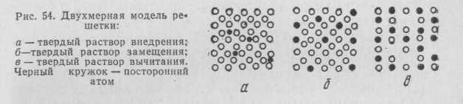

(рис. 30,6). Посторонние атомы могут замещать атомы растворителя в любых местах, поэтому такие растворы называют неупорядоченными твердыми растворами. Раз­меры атомов растворимого элемента всегда отличаются от размеров атомов растворителя (они больше или мень­ше), поэтому при образовании твердого раствора заме­щения кристаллическая решетка металла-растворителя немного искажается, не утрачивая при этом своего ос­новного строения.

Твердые растворы замещения могут быть ограничен­ными и неограниченными. Одно из условий неограничен­ной растворимости — размерный фактор: чем больше раз­личие в атомных радиусах, тем меньше растворимость.

Неограниченная растворимость компонентов присуща системам, в которых атомные радиусы элементов разли­чаются не более чем на 8—15%. Кроме того, они должны быть изоморфными (иметь близкие по типу и по парамет­рам кристаллические решетки). В таблице Д. И. Менде­леева такие элементы расположены близко, например системы Fea—Сг, Си—Ni, Со—Ni, Ti—V и др.

С понижением температуры в твердых растворах за­мещения может произойти процесс перераспределения атомов, в результате которого атомы растворенного эле­мента займут строго определенные места в решетке раст­ворителя. Такие твердые растворы называют упорядо­ченными твердыми растворами, а их структуру — сверх­структурой. Температуру перехода неупорядоченного состояния в упорядоченное называют «точкой Курна кова». Упорядоченные твердые растворы характеризу­ются большей твердостью, меньшей пластичностью и электросопротивлением. Их можно рассматривать как промежуточные фазы между твердыми растворами и химическими соединениями.

Твердые растворы вычитания (их иногда называют растворами с дефектной решеткой) образуются на основе некоторых химических соединений, когда к этому хими­ческому соединению добавляется один из входящих з его формулу элементов (растворимое). Атомы этого элемен­та занимают нормальные положения в решетке соедине­ния, а места, где должны были бы находиться атомы второго компонента, оказываются незаполненными, пус­тыми (рис. 30,в). Твердые растворы вычитания образу­ются, например, при сплавлении химического соединения Ni A1 с алюминием, карбида титана TiC с титаном, при окислении железа, когда соединение FeO растворяет кис­лород, и т. п.

Образование любого типа твердых растворов сопро­вождается изменением параметров решетки металла-растворителя. Это является важным моментом, опреде­ляющим изменение свойств твердого раствора.

Химические соединения чаще всего образуются между элементами, расположенными далеко друг от друга в таблице Д. И. Менделеева, т. е. существенно различаю­щимися по своему строению и свойствам, если сила взаи­модействия между разнородными атомами больше, чем сила взаимодействия между атомами однородными.

Химические соединения имеют ряд особенностей, от­личающих их от твердых растворов: а) соотношение чи­сел атомов элементов, образующих соединение, строго определенное, соответствующее стехиометрической про­порции, выраженной формулой вида АпВт; б) они име­ют свою кристаллическую решетку, отличную от реше­ток элементов, образовавших это соединение, с правиль­ным упорядоченным расположением атомов компонентов в кристаллической решетке; в) свойства соединения за­метно отличаются от свойств исходных элементов; г) как и чистые металлы, они имеют постоянную температуру плавления (диссоциации). Химические соединения, как правило, обладают большой твердостью и очень хрупкие.

Кроме твердых растворов и химических соединений, в металлических сплавах встречаются фазы, которые по строению и свойствам не относятся ни к первым, ни ко вторым; они являются промежуточными. Как и химичес-1 кие соединения, они имеют свою, отличную от образую­щих их компонентов, кристаллическую решетку, но в то же время они могут существовать в интервале концент­раций, как и твердые растворы.

Промежуточные фазы многочисленны и разнообраз­ны. Эти соединения не подчиняются правилам нормаль­ной валентности. Кратко рассмотрим наиболее распро­страненные из них.

Интерметаллиды — соединения между металлами. Например, CuAl2, MoFe2, NiзTi и др.

Металлические соединения — для них характерен металлический тип связи. К ним относятся фазы внедрения — соединения переход­ных металлов с Н, С, В и N (гидриды, карбиды, бориды и нитриды). Для фаз внедрения характерно отношение малого диаметра к боль­шому в пределах 0,41—0,59. Фазы внедрения обладают высокой твердостью и очень тугоплавки.

Электронные соединения (фазы Юм-Розери) характеризуются определенным отношением числа валентных электронов к числу ато­мов (электронной концентрацией). Электронные соединения образу­ются при взаимодействии металлов I класса (Си, Ag, Аи, Mn, Fe, Со, Ni и некоторые другие) с металлами II класса (Zn, Al, Sn, Si, Cd, Mg и др.). Экспериментально установлено три типа таких соеди­нений:

1. β-фаза, электронная концентрация 3/2, решетка о. ц. к.— CuBe, Cu3Al, Cu5Sn в др.;
2. γ-фаза, электронная концентрация 21/13, решетка сложная кубическая — Cu5Zn8, Cu3Sn8, Ag5H 8, Fe5Zn21 и др.;
3. ε-фаза, электронная концентрация 7/4, решетка г. п. у. — Cu 3Sn, Ag 5 Al3, CuZn3, AuCd3 и др.

Электронные соединения могут образовывать с компонентами, из которых они состоят, твердые растворы в широком интервале концентраций.

**4.3.. Понятие о диаграммах состояния**

Диаграмма состояния — графическое изображение со­стояния любого сплава изучаемой системы в зависимости от его концентрации и температуры. Диаграмма состоя­ния показывает равновесные, устойчивые состояния, т. е. такие, которые при данных условиях обладают мини­мальной свободной энергией. Теоретическое и практиче­ское значения диаграмм состояния очень велики. Изуче­ние любого сплава прежде всего начинается с построе­ния и анализа диаграммы состояния соответствующей системы, так как диаграмма состояния дает возможность изучать фазы и структурные составляющие сплава.

Пользуясь диаграммой состояния, можно установить возможность проведения термической обработки и 'ее режимы, температуры литья, горячей пластической де­формации и т.д.

Теоретические основы для разработки диаграмм со­стояния дал основоположник научного металловедения Д. К. Чернов, открывший в шестидесятых годах прошло­го столетия фазовые (структурные) превращения в же­лезе и стали. .Большой вклад в изучение диаграмм со­стояния внес акад. Н. С. Курнаков со своими учениками. Его школой было построено и изучено значительное ко­личество диаграмм состояния двухкомпонентных и мно­гокомпонентных систем.

В любой системе количество фаз, находящихся в рав­новесии, зависит от внутренних и внешних условий. За­кономерности всех изменений, происходящих в системе, подчинены общему закону равновесия, который называ­ется правилом фаз или законом Гиббса.

Правило фаз выражает зависимость между числом степеней свободы с (вариантностью), числом компонен­тов k и числом фаз системы f, находящихся в равновесии. В общем виде c = k - f + р. Здесь р — число перемен­ных внешних факторов равновесия (температура и дав­ление).

Степенями свободы называют независимые термоди­намические параметры, которым можно придавать про­извольные (в некотором интервале) значения так, чтобы не изменялись фазовые состояния (не исчезали старые фазы и не появлялись новые).

Обычно все превращения в металлах и сплавах про­исходят при постоянном атмосферном давлении. Тогда правило фаз записывают так: с = к - f + 1. Уравнение правила фаз позволяет корректировать правильность построения диаграмм состояния.

Построение диаграмм состояния осуществляют раз­личными экспериментальными методами. Наиболее часто пользуются методом термического анализа. Эксперимен­тальная сущность этого метода заключается в следую­щем. Отбирают несколько сплавов данной системы с различным соотношением масс входящих в них компонен­тов. Сплавы помещают в огнеупорные тигли и нагрева­ют в печи. Затем после расплавления сплавов тигли со В результате измерений получают серию кривых ох­лаждения, на которых при температурах фазовых прев­ращений наблюдаются точки перегибов и температур­ные остановки. Температуры, соответствующие фазовым превращениям, называются критическими точками.

Точки, отвечающие началу кристаллизации, называ­ют точками ликвидус (точки 1 на рис. 31, а). Точки, от­вечающие концу кристаллизации, называются точками солидус (точки 2' на рис. 31, a).

По полученным кривым охлаждения (критическим точкам) для различных сплавов изучаемой системы стро­ят диаграмму состояния в координатах: по оси абсцисс — концентрация компонентов, по оси ординат — темпе­ратура.

Сплавы таких компонентов при переходе из жидкого состояния в твердое, образуют механическую смесь зерен чистых металлов. К числу таких систем относятся Sn — Zn, Pb — Sb и немногие другие.

Рассмотрим кривые охлаждения сплавов системы РЬ — Sb, имеющих различный химический состав1 (см. рис. 31, а)

Кристаллизация чистого свинца (см. рис. 31, кривая I) начинается в точке 1 и заканчивается в точке 1'. Кри­сталлизация протекает при постоянной температуре 327° С. Выше этой температуры свинец находится в жид­ком состоянии, ниже (отрезок 1'—2) свинец находится в твердом состоянии; происходит только его охлаждение. На участке 1—1' в соответствии с правилом фаз f=1 (чистый свинец), f =2 (жидкий свинец и кристаллы свинца). Следовательно, с = k - f +1 = 1 - 2 + 1 = 0, т. е изменения температуры не должно происходить.

Аналогично происходит и кристаллизация сурьмы при температуре 630° С (кривая V)

Кривая охлаждения сплава III (13% Sb и 87%РЬ) аналогична кривым охлаждения свинца и сурьмы. На кривой охлаждения имеется также только одна темпера­турная остановка 2—2', т. е. кристаллизация этого спла­ва происходит при постоянной температуре 246° С. Осо­бенность кристаллизации сплава заключается в том, что происходит одновременная кристаллизация обоих ком­понентов, т. е. одновременно появляются и растут кри­сталлы свинца и сурьмы, и, таким образом, образуется мелкокристаллическая механическая смесь

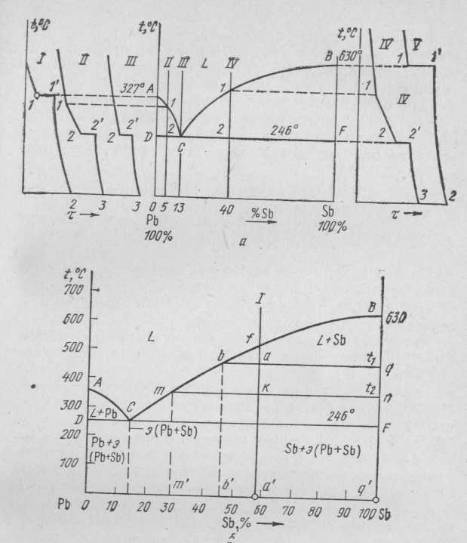

Рис. 31. Кривые охлаждения сплавов и построение диаграммы

состояния сплавов системы Pb— Sb

*Диаграмма состояния сплавов с практическим отсутствием*

*растворимости компонентов в твердом состоянии*

обоих компо­нентов.

Механическая смесь двух (или более) разнородных кристаллов, одновременно кристаллизующихся из жид­кости, называется эвтектикой (от греческого эв — тэо — легкоплавящаяся).

Температура кристаллизации или при нагреве темпе­ратура плавления (Ткр≈ Тпл) сплавов эвтектического со­става наименьшая по сравнению с любым другим спла­вом этой системы.

В точке 2' кристаллизация заканчивается и далее (отрезок 2'—3) происходит только охлаждение затвер­девшего сплава. Для этого случая по правилу фаз име­ем k =2 (сурьма и свинец), f=3 (кристаллы свинца и сурьмы и жидкий сплав), с=0. Так как с=0, то кри­сталлизация сплава эвтектического состава должна про­текать при постоянной температуре.

Кристаллизация сплава II (5% Sb и 95%РЬ) проис­ходит иначе, чем сплавов I, V и III. На кривой охлажде­ния этого сплава имеются две критические точки: точка перегиба / (296° С) и температурная остановка 2—2' (246° С). Выше точки 1 сплав находится в жидком со­стоянии, в точке / начинается кристаллизация сплава — появляются первые зародыши зерен свинца. Выделение и рост зерен избыточного свинца продолжаются до точ­ки 2. При этой температуре часть сплава, оставшаяся в жидком состоянии, будет иметь эвтектический состав (13% Sb и 87% РЬ) и кристаллизация будет происходить при постоянной температуре, равной температуре кри­сталлизации эвтектики (отрезок 2—2'). В точке 2' кри­сталлизация заканчивается, отрезок 2'—3—охлаждение затвердевшего сплава.

При кристаллизации сплава IV (40% Sb и 60% РЬ) на кривой охлаждения также имеются две критические точки: точка перегиба 1 (395°С), соответствующая на­чалу кристаллизации сплава, и температурная остановка 2—2' (246° С). Сказанное о кристаллизации сплава II относится и к сплаву IV, отличие лишь в том, что в точке 1 в процессе кристаллизации происходит образование кристаллов сурьмы.

Характерная особенность кристаллизации сплавов II и IV заключается в следующем: кристаллизация проис­ходит в интервале температур от точки 1 до точки 2. Это подтверждается и правилом фаз. На участке 1—2 имеются две фазы: жидкость и кристаллы свинца (сплав II) или жидкость и кристаллы сурьмы (сплав IV). Отсюда с=2—2+1 = 1, т. е. температура будет переменной.

Полученные критические точки переносят на диаграм­му, где координатами будут концентрация и температура. Если затем соединить линией все точки начала кристалл- лизации (линия АСВ) и точки конца кристаллизации (линия DCF), то получим диаграмму состояния системы Pb – Sb (рис.31 а). Линия АСВ, представляющая собой геометрическое место точек ликвидус, называется линией ликвидус, вы-ше этой линии все сплавы находятся в жидком состоянии. Линия DCF – геометрическое место точек солидус – называется линией солидус, ниже этой линии все сплавы находятся в твердом состоянии. На рис. 31б приведена ждиаграмма состояний Pb – Sb , но с указанием фазового состава и структуры в различных областях диаграммы. Сплавы, расположенные левее точки С, т. е. содержащие меньше 13% Sb, называются доэвтектическими. Структура одного из таких сплавов показана на рис. 32, а (видны избыточные кристаллы свинца, которые кристаллизовались между линией АС и DC, а также видна эвтектика, состоящая из мелких кри­сталлов свинца и сурьмы).

Сплав, отвечающий составу эвтектики (13% Sb), на­зывается эвтектическим (рис. 32, б).

Сплавы, лежащие правее точки С (содержащие боль­ше 13% Sb), называются заэвтектическими. Их структу­ра — избыточные кристаллы сурьмы и эвтектика (рис, 32,б)

Пользуясь диаграммой состояния, можно легко опре­делить температуру начала и конца плавления для лю­бого сплава данной системы (а также структурные со- ставляющие, которые имеет сплав в твердом состоянии). Для этого на оси абсцисс находят точку, отвечающую концентрации рассматриваемого сплава, и через нее проводят вертикальную линию (линию сплава). Точки пересечения с линиями солидус и ликвидус соответствуют температурам начала и конца плавления.

Пользуясь диаграммой состояния, можно для любой температуры определить не только число фаз, но и их со­став и количественное соотношение, применив правило отрезков.

*Правило отрезков (правило рычага)*

Это правило может быть использовано только для тех областей диаграммы, в которых сплавы находятся в двух­фазном состоянии. Предположим, следует определить со­став фаз для сплава 1 при t1 (см. рис. 31,6, точка, а). Для этого через точку а, характеризующую состояние данного сплава, надо провести горизонтальную линию (коноду) до пересечения с линиями диаграммы состоя­ния, ограничивающими данную двухфазную область (см. рис. 31,6, линия bq). Точки пересечения b и q про­ектируют на ось концентраций. Проекция точки b точка Ь' покажет состав жидкой фазы, а точки q — точка q'— твердой фазы (для данной системы это чистая сурьма). С понижением температуры состав фаз будет изменять­ся. За счет роста зерен сурьмы содержание ее в жидком сплаве будет уменьшаться. При температуре t2 состав жидкой среды определяется проекцией точки m на ось концентраций, т. е. точкой m'.

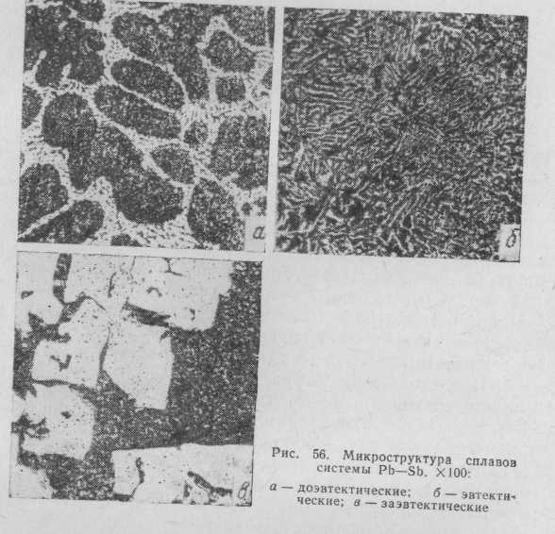

Рис. 32. Микроструктура сплавов системы Pb – Sb. х 100:

а)- доэвтектическая; б)- эвтектическая;

в)- заэвтектическая.

При 246° С состав жидкой фазы определяется соот­ветственно точкой С (13% Sb). Таким образом, незави­симо от общего содержания компонентов в сплаве эвтек­тика во всех сплавах данной системы будет иметь один и тот же химический состав.

Второе положение правила отрезков позволяет опре­делять количественное соотношение фаз при любой тем­пературе. Для этого также проводят через точку а коно-ду. Количество (масса) фаз обратно пропорционально отрезкам проведенной коноды.

Если принять, что отрезок bq выражает количество всего сплава, то количество выделившейся избыточной сурьмы соответствует отрезку bа, жидкой фазы — отрез­ку aq. Для определения относительного количества фаз пользуются отношениями: Qm/Qc=aq/bq; Qsb/Qc = = ba/bq; Q/Qsb —aq/ba, где (Q — количество жидкого расплава; Qsb — количество кристаллов сурьмы; Qc — количество всего сплава.

*Диаграмма состояния сплавов с неограниченнойрастворимостью*

*компонентов в твердом состоянии*

В твердом состоянии в любых соотношениях могут растворяться такие металлы, которые имеют одинаковую кристаллическую решетку с мало различающимися па­раметрами, например медь и никель, которые имеют г. ц. к. решетку с параметром около 0,36 нм (3,5 А), или a-железо и хром, имеющие о. ц. к. решетку с параметра­ми около 0,29 нм (2,9 А) и др.

Кривые охлаждения системы Си — Ni всех сплавов данной системы имеют вид, представленный на рис. 33. Для чистых металлов кривые охлаждения имеют вид, аналогичный кривым I и V, приведенным на рис. 31, а. При температурах t1 (рис. 33, точка1, сплавы I и II) находятся в состоянии однородного жидкого рас­твора, в котором атомы меди равномерно перемеша­ны с атомами никеля. При температуре tН жидкий рас­твор становится насыщенным по отношению к α-фазе, начинается кристаллизация сплава, что сопровождается . уменьшением скорости охлаждения. В интервале тем ператур tH—tK находятся насыщенные жидкий и твер­дый растворы, состав которых изменяется по линии ликвидус АС В и солидус ADB соответственно. При температуре tK кристаллизация заканчивается и ниже этой температуры охлаждается ненасыщенный твердый раствор а без каких-либо превращений. Проведем анализ данной программы на примере ка­кого-либо конкретного сплава, например содержащего 60% Ni (рис. 33).

Рис. 33. Диаграмма состояния сплавов меди с никелем: tн, t2—темпратура начала кристаллизации; tk, t3  — температура конца кри­сталлизации

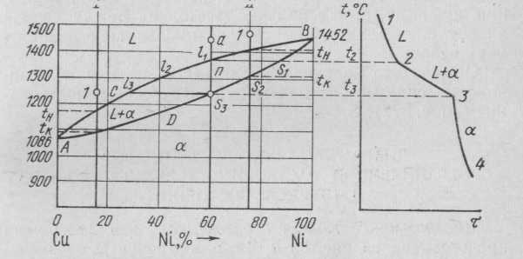

В точке «а» сплав находится в жидком состоянии. При t2 начинается кристаллизация сплава, которая заканчи­вается при t3. Применим правило отрезков. Точка S1, спроектированная на ось концентраций, покажет состав первых образовавшихся кристаллов твердого раствора а. При дальнейшем охлаждении состав кристаллов бу­дет изменяться от точки S1 до точки S3, а состав жидкой фазы – от точки l1 до точкиl3. состав жид­кой фазы—от точки 1\ до точки 13.

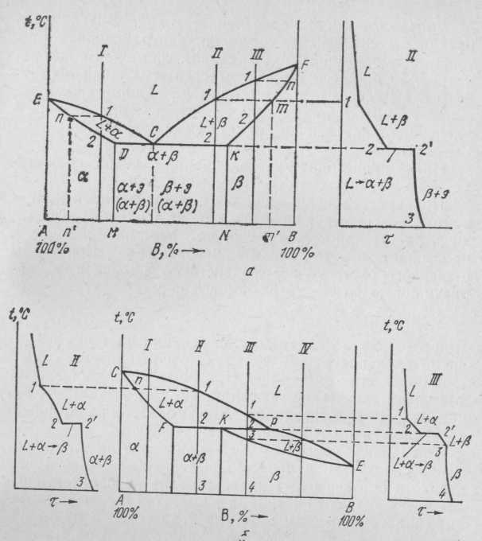

Рис. 34. Диаграмма состояния сплавов с ограниченной взаимной растворимостью компонентов в твердом состоянии: а — с эвтектикой; б — с перитектикой

Таким образом, в процессе кристаллизации состав растущих кристаллов будет изменяться в сторону уменьшения содержания никеля. Это можно записать более кратко: Ниже температуры t3 происходит охлаждение твердого раствора а. Пользуясь вторым положением правила отрезков, можно определить количественное соотношение фаз для любой температуры. Скорость приращения количества твердой фазы при понижении температуры называется темпом кристалли­зации. Чем больше температурный интервал кристаллиза­ции сплава, т. е. чем больше расстояние между линией ликвидус и солидус, тем больше проявляется дендрит­ная ликвация. Обычно это явление нежелательно, но для подшипниковых сплавов оно находит практическое использова­ние.

*Диаграмма состояния сплавов с ограниченнойрастворимостью*

*компонентов в твердом состоянии*

Диаграмма состояния с эвтектикой. Эта диаграмма представлена на рис. 34, а. Здесь компоненты обозначе­ны А и В, фазы L, α, β , где α -твердый раствор атомов компонента В в кристаллической решетке компонента А, а β -твердый раствор атомов компонента А в крис­таллической решетке компонента В. Линия ECF явля­ется линией ликвидус, а линия EDCKF — линией соли­дус. Линии DM и KN показывают предельную раство­римость компонентов.Пользуясь правилом фаз и правилом отрезков, мож­но проследить за процессом кристаллизации любого сплава. Кристаллизация сплавов I и III аналогична кристаллизации сплавов в системе Си—№. Выше точки 1 сплав находится в жидком состоянии. В точке / начи­нается и в точке 2 заканчивается кристаллизация спла­ва. В процессе кристаллизации образуются кристаллы твердого раствора α (или β ), а состав остающейся жид­кой фазы изменяется по линии 1—С. Состав твердой фазы изменяется по линии n —2. При дальнейшем по­нижении температуры никаких фазовых превращений в этом сплаве не происходит.

Кристаллизация сплава II протекает в интервале температур от точки 1 (начало кристаллизации) до точ­ки 2 (конец кристаллизации).

В этом температурном интервале образуются крис­таллы твердого раствора р. С понижением температуры состав кристаллов β изменяется по линии пгК, а состав жидкой фазы — по линии 1—С. По достижении температуры, соответствующей горизонтали DCK (точка 2), наступает эвтектическая реакция — из жидкости соста­ва точки С выделяются кристаллы твердых растворов: α -состава точки D и β -состава точки К. Эвтектическую реакцию можно записать так: Lc == αD + βk . Согласно правилу фаз, c=k — f+1=2 — 3+1=0, т. е, реакция эта нонвариантна. Диаграмма состояния с перитектикой. Другая раз­новидность диаграммы состояния с ограниченной рас­творимостью компонентов в твердом состоянии показана на рис. 34, б. Здесь также компоненты условно обозна­чены А и В, фазы L, α, β. Линия С РЕ — линия ликвидус, линия CFKE — солидус. Кристаллизация сплавов I и IV происходит аналогично ранее разобранным (система Си —Ni).

Иначе происходит кристаллизация сплавов, по соста­ву расположенных между точками F и Р.

При кристаллизации сплава с концентрацией компо­нентов, соответствующей точке К, из жидкости выпада­ют и растут кристаллы α -твердого раствора. В точке К произой- дет перитектическое превращение. Кристаллы а-твердого раствора взаимодействуют с жидкостью, об­разуя новую фазу — твердый раствор β:

При этом c=2—3+1=0, т. е. реакция идет при посто­янной температуре. В сплавах, расположенных левее точки К, например в сплаве II, в точке 2 так же происхо­дит перитектическое превращение* Lр + αF == αизб+ βk. приводящее к образованию твердого раствора β распо­лагающегося по границам зерен α -фазы (*Перитектос (греч.) — структура окружения).

Рис. Диаграммы состояния сплавов из компонентов, образующих устойчивые химические соединения

В сплавах, расположенных правее точки К, напри­мер в сплаве III, количество выделившейся α -фазы не­велико и она вся будет израсходована на перитектичес­кое превращение Lр+ αF == β к+Lизб. При дальнейшем по­нижении температуры от точки 2 до точки 3 будут об­разовываться и расти зерна β -твердого раствора. Затвер­девший сплав имеет структуру, состоящую из зерен твер­дого раствора β.

*Диаграмма состояния сплавов с образованием химических*

*соединений*

При сплавлении компонентов, имеющих большое раз­личие в размерах атомов, кристаллическом строении и свойствах, возможно образование химических соедине­ний АпВт. Химическое соединение такого вида может быть устойчивым и неустойчивым.

После окончания кристаллизации структурой сплава будут зерна α-фазы, окруженные β -фазой.)

Диаграмма с устойчивым химическим соединением. Если химическое соединение при нагреве до температу- ры плавления не диссоциирует, оно является устойчи­вым. Такое химическое соединение в диаграммах состо­яния играет роль компонента. С элементами, образующи­ми данную систему, устойчивое химическое соединение может взаимодействовать различным образом: образо­вывать как механические смеси (рис. 35,а), так и твер­дые растворы на базе химического соединения (рис. 35, б, в).

Диаграмму состояния, приведенную на рис. 35, а, можно рассматривать как сложную, состоящую из двух: 1) компонент А — химическое соединение АпВт и 2) компонент В — химическое соединение АпВт. В месте соединения двух диаграмм получается точка перелома или острая вершина. Наличие такой вершины на линии ликвидус является характерным признаком, ука­зывающим на образование устойчивого химического соединения при такой концентрации сплава.

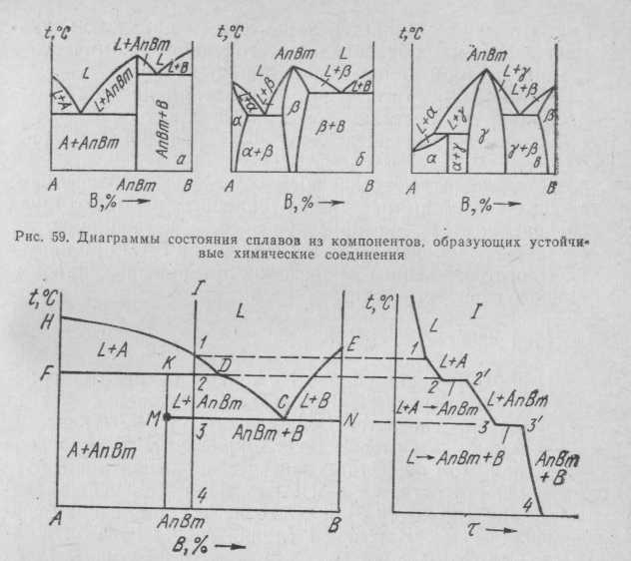

Рис. 36. Диаграмма состояния сплавов из компонентов, образующих неустойчивое химическое соединение

Образование химического соединения на диаграмме изображается вертикаль-ной линией, проходящей через точку, соответствующую составу соединения (см. рис. 35, а).

Диаграмма с неустойчивым химическим соединением. Неустойчивым химическим соединением называют такое соединение АпВт, которое при нагреве диссоциирует на составные элементы (рис. 36). На линии FKD при нагре­ве (или охлаждении) происходит

превращение, напоми­нающее перитектическое: LD + крист. А == А nВm.

При охлаждении сплава I в точке 1 начинается крис­таллизация, образуются кристаллы компонента А. При температуре, соответствующей линии FKD (точка 2), жидкая фаза взаимодействует с кристаллами компонен­та А, при этом образуется химическое соединение АnВm, но жидкость остается в избытке. При дальнейшем ох­лаждении (до точки 3) происходит кристаллизация сое­динения АmВm В точке 3 (линия MCN) остаток жид­кости кристаллизуется, образуя эвтектику Lc ==А nВm+ В.

Диаграмма состояния сплавов испытывающих превращения в твердом состоянии

Кроме первичных превращений, т. е. превращений, связанных с переходом из жидкого твердых сплавах при их нагреве или ох­лаждении. Примером таких превращений являются: состояния в твердое, в сплавах часто наблюдаются вторичные превращения, происходящие в из­менение растворимости компонентов, аллотропические превращения, упорядочение твердых растворов. Эти пре­вращения имеют весьма важное значение на практике, так как обусловливают возможность термической обра­ботки сплавов.

*Переменная растворимость.* Примеры диаграмм со­стояния, когда в сплавах изменяется растворимость ком­понентов с изменением температуры, приведены на рис. 37. Кристаллизация сплава I (рис. 37, а) до точки 2 про­исходит аналогично кристаллизации сплава I (см. рис. 34, а). При дальнейшем охлаждении (ниже точки 3) сплав попадает в двухфазную область. Поскольку сплав находится левее точки F, в его структуре не может быть эвтектики. Вторая фаза выделяется в результате умень­шения растворимости атомов компонента В в кристалли­ческой решетке компонента А, т. е. в результате умень­шения концентрации атомов В в твердом растворе а: при температуре t 1 (линия эвтектического

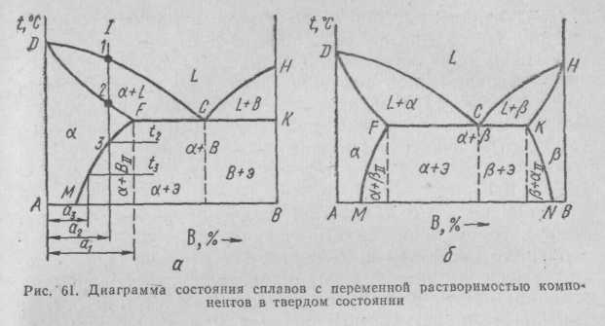

Рис. 37. Диаграмма состояния сплавов с переменной растворимостью компонентов в твердом состоянии

превращения FCK) твердый раствор а имеет концентрацию атомов В

a1, при t2—а2, при t3—а3, причем a1>a2>a3.

Таким образом, линия FM на диаграмме является линией переменной растворимости. Кристаллы В (или Р на рис. 35,б), выделившиеся из твердого α -раствора, называются вторичными кристаллами и обозначаются Вп, βп. Физические и химические свойства вторич­ных кристаллов те же, что и первичных, различие в раз­мерах и форме.

Если сплав охлаждается медленно и температура, при которой начнется выделение

вторичной фазы, вы­сокая, то диффузия протекает с достаточной скоростью, выделение вторичной фазы происходит в основном по границам зерна в виде сетки и частично внутри него. При низкой температуре превращения или ускоренном ох­лаждении вторичные фазы выделяются в основном внутри зерна в виде дисперсных включений.

Если один из компонентов испытывает аллотропичес­кое превращение при изменении температуры, то это отразится на линиях и точках диаграммы состояния. На рис. 38 приведены примеры диаграмм состояния для раз­личных взаимодействий компонентов. На рис. 38, а пока­зано, что один из компонентов, образующих механиче­скую смесь, испытывает аллотропическое превращение. Согласно правилу фаз (фазы A 1, А2 и В), с=2—3+1 = = 0, т. е. превращение происходит при постоянной тем­пературе. неограниченной растворимостью компонентов в твердом состоянии оба компонента испы­тывают аллотропическое превращение и изоморфны обе модификации, например в системе Ti—Zr, то на диа­грамме имеются две области неограниченной раствори­мости в твердом состоянии (рис. 38,6). В твердом рас­творе превращение протекает в интервале температур (две фазы α и β, следовательно, с = 1).

Если в системе с неограниченной растворимостью компонентов в твердом состоянии оба компонента испытывают аллотропическое превращение и изоморфны обе модификации, например в системе Ti – Zr, то на диаграмме имеются две области неограниченной растворимости в твердом состоянии (рис. 38, б). В твердом растворе превращение протекает в интервале температур (две фазы α и β, следовательно с = 1).

На рис. 38,b приведена диаграмма состояния для случая, когда компонент А испытывает аллотропическое превращение, а кристаллы компонента В будут изоморфны высокотемпературной модификации А.

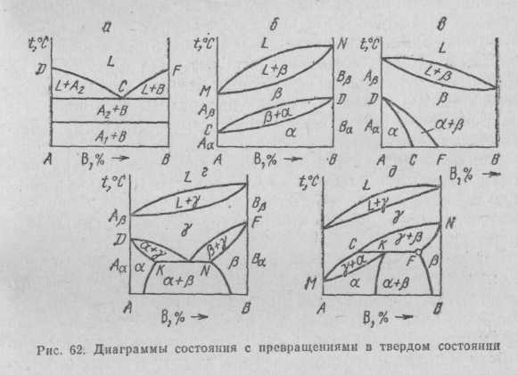

Рис. 38 Диаграммы состояния с превращениями в твердом состоянии

Возможно и такое взаимодействие компонентов, ког­да низкотемпературные модификации ограниченно раст­воримы, а высокотемпературные растворимы неограни- ченно друг в друге (рис. 38,г). В этом случае устанавли­вается нонвариантное равновесие (линия KCN), так как, согласно правилу фаз, γ C == α K+ β N, т. е. с=0. Это пре­вращение

аналогично эвтектическому, но в нем не при­нимает участия жидкая фаза: превращение испытывает твердый раствор у. По аналогии такие превращения называются эвтектоидными. В результате такого пре­вращения образуется мелкодисперсная механическая смесь, называемая эвтектоидом. Термодинамически эвтектоидное превращение ничем не отличается от эвтектического.

На рис. 38,д приведен другой пример превращения, когда твердый раствор также полностью распадается. Такое превращение можно записать в следующем виде:

γ c+ β f == α k.

Число степеней свободы с = 0, следовательно, это превращение будет совершаться при постоянной темпе­ратуре. Также по аналогии такое превращение называет­ся перитектоидным.

Упорядочение твердых растворов. Было отмечено, что в твердых растворах при охлаждении возможно изменение расположения атомов — происхо­дит упорядочение. На каждый атом растворяющегося компонента приходится определенное число атомов растворителя. При нагреве вследствие процесса само­диффузии атомы хаотично перемещаются внутри кри­сталла и его упорядоченность нарушается. На диаграм­ме область упорядоченного твердого раствора отделяют пунктирной линией, упорядоченный и неупорядоченный твердые растворы отмечают одной и той же буквой (на­пример, α и α ', β и β ') .

*Связь между свойствами сплавов и типом диаграммы состояния (закон Курнакова)*

Химический состав и структура определяют свойства металлического сплава. Структура в свою очередь за­висит от характера взаимодействия компонентов, входя­щих в состав сплава, что и отражают диаграммы состоя­ния. Следовательно, между диаграммами состояния и полученными свойствами сплавов существует опреде­ленная зависимость. Эта зависимость впервые и наиболее полно была изучена Н. С. Курнаковым, который и пред ставил ее в виде диаграмм состав — свойства. Некоторый типичные диаграммы состав — свойства изображены на рис. 39 под соответствующими диаграммами состоя­ния. Из свойств, приведенных в диаграммах, рассмотре­ны твердость (кривые 1) и электропроводность (кри­вые 2).

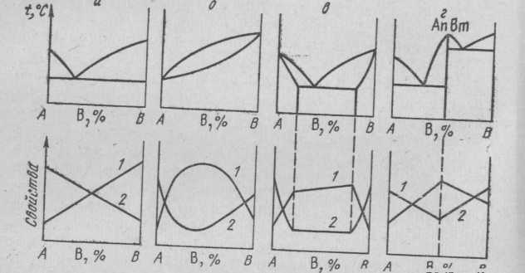

Рис. 39. Диаграмма состав — свойства сплавов при различном характере взаимодейстаия компонентов

Если компоненты сплава образуют механические смеси, то свойства сплавов изменяются по закону прямой линии (рис. 39,а). В таком случае невозможно создать сплав, механические и электрические свойства которого оказались бы выше свойств чистых компонентов.

При образовании компонентами непрерывных твер­дых растворов свойства сплавов изменяются в соответ­ствии с диаграммами, представленными на рис. 39, б. Небольшое введение второго компонента в чистый ме­талл значительно повышает твердость сплава (кри­вая /), сильно снижает электропроводность (кривая 2). Поэтому для изготовления проводников используют наиболее чистые металлы, а для создания сплавов вы­сокого электросопротивления — металлы с полной вза­имной растворимостью. Кроме того, их вводят в сплав примерно в равном количестве (например, медь и ни­кель). При образовании компонентами ограниченных твердых растворов диаграмма состав — свойства полу-

чается составленной из двух ранее рассмотренных диа­грамм (рис. 39,в). При образовании химических соединений свойства изменяются скачком (рис. 39,г). Диаграммы состав —свойства имеют большое прак­тическое значение при создании новых сплавов с задан­ными свойствами.

**4.4. Диаграмма состояния железо - цементит**

Железо, взаимодействуя с углеродом, образует ряд химических соединений: Fe3C, Fe2C, FeC и др. Поскольку устойчивое химическое соединение в диаграммах может быть рассмотрено как'компонент, обычно диаграмму же­лезо—углерод изображают только до содержания 6,67% С, когда образуется химическое соединение кар­бид железа Fe3C, так как практическое значение имеет только эта часть диаграммы Fe—С (сплавы, содержащие больше углерода, очень хрупкие). Соединение Fe3C на­зывают цементитом, поэтому этот участок диаграммы состояний железо —углерод называют диаграммой со­стояний железо — цементит. Современный вид такой диа­граммы приведен на рис. 93.

В табл. 3 приведены температура и концентрация углерода для всех точек диаграммы. Линия ABCD (рис. 93) является линией ликвидус, а линия АНJЕCF — солидус. По линии HJВ при 1499° С происходит перитектическое 1147° С про­исходит эвтектическое превращение Lс==Ae +Цf.

Образующаяся эвтектика носит название ледебурит (В честь немецкого ученого Ледебура.). Ледебурит (Л)—эвтектика системы Fe—Fe3C — пред­ставляет собой механическую смесь цементита и аусте-нита и содержит 4,3% С. При 768° С по линии МО происходит магнитное пре­вращение железа. При 727° С по линии PSK происходит эвтектоидное превращение: As==Ф + Цk. Образующийся эвтектоид называется перлитом. Перлит (П)—это механическая смесь (эвтектоид), состоящая из мелких, различной ве­личины пластинок цементита в ферритной основе, содер­жание углерода составляет 0,8%. Название перлит эвтек­тоид получил за блеск, который наблюдается на полиро­ванном и протравленном шлифе, напоминающий блеск перламутра,

Таблица 3

Точки диаграммы

|  |  |  |  |  |  |
| --- | --- | --- | --- | --- | --- |
| Обозначение  точек | Концентра-  ция углерода,% | t, °С | Обозначение  точек | Концентра-  ция углерода,% | t, °С |
| А | 0 | 1539 | F | 6,67 | 1147 |
| Н | 0,1 | 1499 | G | 0 | 911 |
| J | 0,16 | 1499 | Р | 0,02 | 727 |
| В | 0 5 | 1499 | S | О,8 | 727 |
| N | 0 | 1392 | К | 6,67 | 727 |
| Е | 2,14 | 1147 | Q | 0,006 | 25 |
| С | 4,3 | 1147 | L | 6,67 | 25 |

превращение Lb +Фh==Aj, в результате кото­рого образуется аустенит. По линии ECF при

При эвтектоидном превращении наблюдается восхо­дящая диффузия. Ведущей фазой

является цементит. Пластинка цементита начинает -расти либо от границы зерна аустенита, либо центром кристал­лизации оказывается неметаллическое включение. Соседние области обедняются углеродом и там образуется феррит. Повторяясь многократно, этот процесс приводит к образованию зерна перлита, состоя­щего из параллельных пластинок цементита и феррита. Чем грубее и крупнее выделения цементита, тем хуже механические свойства: при перлита.

Эвтектоидное превращение испытывает и аустенит, входящий в состав ледебурита

температурах ниже 727° С ледебурит состоит из механической смеси перлита углерода.

В сплавах, содержащих до 0,1% С (до точки Н, см. рис. 62.), например сплав I на рис. 63, при охлаждении вначале происходит кристаллизация Fe δ (C) с последую­щим превращением его в аустенит. В сплавах, содержа­щих 0,1—0,5% С (до точки В, см. рис. 93), образование аустенита происходит по линии HJ В при 1499° С по пе-ритектической реакции Lв+ Фh===Aj. Таким образом, все сплавы, содержащие до 2,14% С, после окончания кристаллизации Рассмотрим подробнее превращения, протекающие при охлаждении сплавов с различным содержанием имеют структуру аусте­нита. Поэтому часто пользуются более упрощенной диаг­раммой Fe—Fe3C, где линия солидуса AHJE представле­на в виде простой линии АЕ (рис. 63). На рис. 63 изображена левая часть диаграммы Fe— Fe3C Сплав I содержит меньше 0,02% С, т. е. расположен левее точки Р. Он представляет собой технически чистое железо. Кристаллизация аустенита начинается в точке 1 и заканчивается в точке 2. До точки 3 в сплаве I не происхо­дит никаких фазовых превращений: сплав просто охлаж­дается.

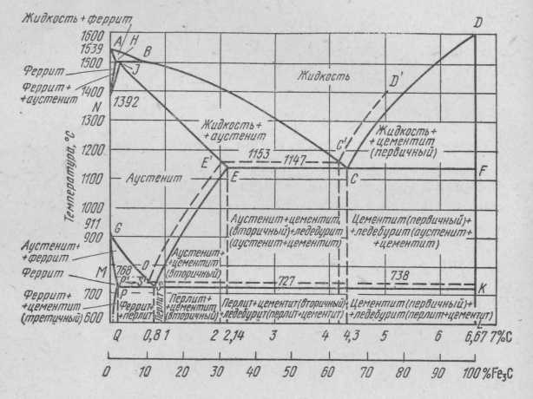

Рис. 62. Диаграмма состояний железо — цементит и железо—углерод (пунктир)

В точке 3 начинается перестройка решетки аустенита (г. ц. к.) в решетку феррита (о. ц. к.) с изменением со­держания углерода в обоих твердых растворах: по мере охлаждения состав аустенита изменяется по линии GOS, а состав феррита — по линии GMP. В точке 4 это пре­вращение заканчивается и до точки 5 происходит охлаж­дение образовавшегося феррита. Ниже точки 5 сплав находится в области двухфазного состояния Ф+Ц. Линия PQ — линия переменной растворимости (см. рис. 61) углерода в решетке ф-еррита. Этот избыточный углерод образует с железом химическое соединение Fe3C, т. е. цементит. Чтобы отметить особенности выде­ления цементита в сталях, содержащих углерода менее 0,02%, его обозначают Цш, т. е. цементит третичный (о цементите вторичном будет сказано позже). При обыч­ном охлаждении Цш выделяется "главным образом внут­ри зерен в виде очень дисперсных включений, увеличивая прочность феррита. Если охлаждение проводить медлен­но, то Цщ будет выделяться по границам зерен феррита. Структура технического железа представлена на рис. 64, а. Кривая охлаждения сплава II (см. рис. 63) типична для всех сплавов, содержащих от 0,02 до 0,8% С, разни­ца— только в температурах критических точек. Образо­вание кристаллов аустенита начинается в точке 1 и заканчивается в точке 2. При этом состав жидкой фазы

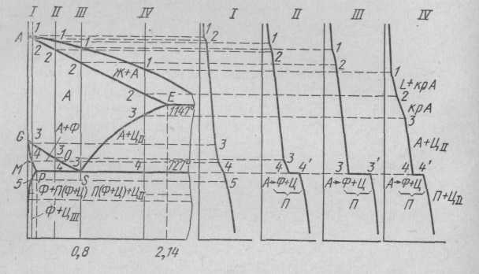

Рис. 63. Часть диаграммы состояний железо — углерод (до 2,14% С)

изменяется по линии ликвидус АС, а состав аустенита — по линии солидус АЕ. В точке 3 начинается превращение аустенита в феррит, которое протекает до точки 4. Состав аустенита изменяется по линии GOS, состав фер­рита — по линии GMP. В точке 4 при 727° С происходит эвтектоидное превращение А8 ==Фр+Цк.

Чем больше в стали углерода, т. е. чем ближе распо­лагается сплав к точке S, тем большее время необходимо для этого превращения (отрезок 4—4' на кривой охлаж­дения будет больше) и в структуре сплава будет больше перлита. После охлаждения структура таких сплавов состоит из Ф+П (рис. 95,6—г).

Сплав III содержит 0,8% С, т. е. по составу отвечает точке эвтектоидного превращения 5. При его охлаждении до 727° С аустенит не испытывает никаких превращений, поэтому при температуре 727° С весь аустенит превра­тится в перлит (рис. 64, д).

Сплав IV (см. рис. 63) содержит углерода больше 0,8%, но меньше 2,14%, т. е. он располагается между точками S и Е. До точки 3 кристаллизация этого сплава протекает так же, как и сплавов I и II. При температурах от точки 3 до точки 4 изменяется содержание углерода в аустените по линии ES. Точка Е соответствует макси­мальной растворимости углерода в аустените, т. е. 2,14%, а точка 5 — минимальной: 0,8% С. Избыточный углерод по мере понижения температуры выделяется из решетки аустенита и образует с железом так называемый вто­ричный цементит, который обозначают Цц. При 727° С (точка 4) происходит эвтектоидное пре­вращение. Таким образом, после окончательного охлаж­дения сплав будет иметь структуру П+Цц. По сравне­нию с Цш выделение Цц происходит при более высоких температурах, когда скорости диффузии велики. Поэтому Цп образуется по границам зерен в виде сетки. Это хо­рошо иллюстрируется микроструктурой, приведенной на рис. 64, е.

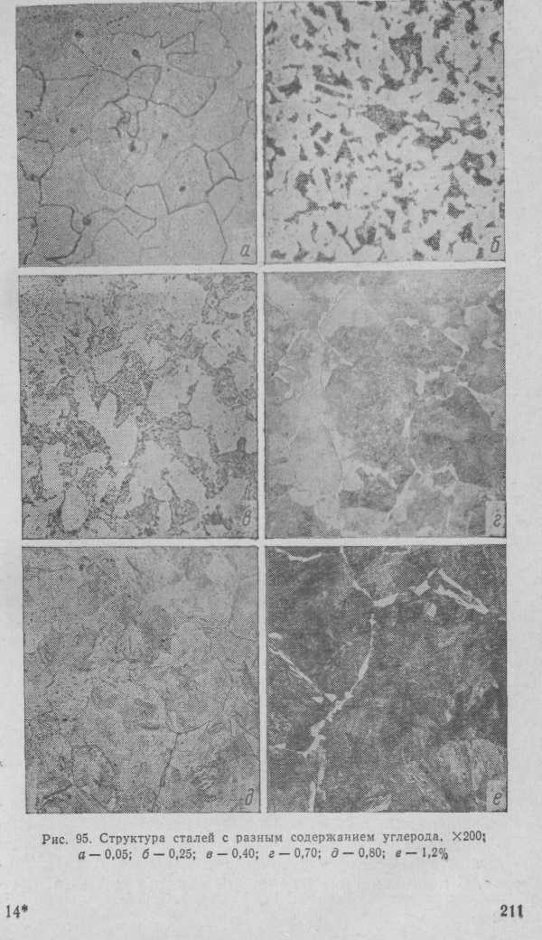

Рис. 64. Структура сталей с разным содержанием углерода. х 200:

а – 0,05; б – 0,25; в – 0,40; г – 0,70; д – 0,80; е – 1,2%.

Особенностью всех сплавов с содержанием углерода от 2,14 до 6,67% является наличие в их структуре леде­бурита (рис. 65). начинается в точке 1 и заканчивается в точ­ке 2. С понижением температуры состав аустенита изменяется по линии солидус от точки а до точки Е, а состав жидкой фазы — от точки 1 до точки С. При 1147° С (точ­ка 2) оставшаяся жидкость претерпевает эвтекти­ческое превращение Жс==АЕ+ЦF. При температу­рах между линиями ECF и PSK сплав имеет струк­туру A-f-Л (А+Ц)+Цп. И в этих сплавах образуется Цп, так как при охлаждении состав аустенита также будет изменяться по линии ES.

При 727° С (линия PSK) происходит эвтектоидное превращение Аs===Фр+Цк и ниже этой температуры сплав будет иметь структуру П+Л (П4-Ц)+Цц (рис. 66, а). Вторичный цементит сливается с цементи­том Ледебурита.

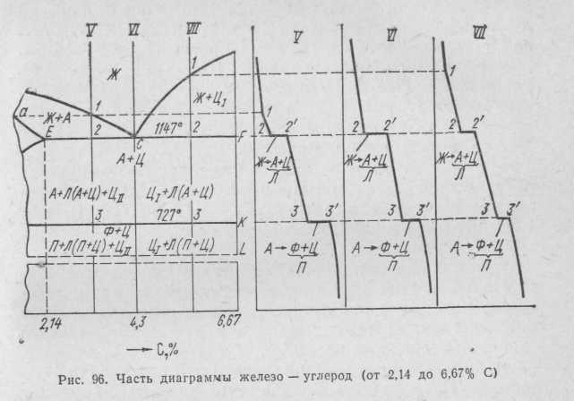

Рис.65. Часть диаграммы железо – углерод (от 2,14 до 6,67% С)

При охлаждении сплава VI (4,3% С) при температу­ре 1147° С (точка С) вся жидкость превращается в леде­бурит, который с понижением температуры испытывает превращения, аналогичные сплаву V. Структура этого сплава приведена на рис. 66, б.

В сплавах, содержащих углерода от 4,3 до 6,67% (сплав VII), в точке / начинается образование кристал­лов цементита. Чтобы отметить характер выделения, та­кой цементит называют первичным и обозначают Цт. Поскольку при кристаллизации Uj выделяется из жидкой фазы, его кристаллы обычно бывают крупными (грубые выделения). В точке 2 происходит эвтектическое превра­щение. Структура сплава между линиями ECF и PSK Пд+Л (А+Ц). При 727° С происходит эвтектоидное пре­вращение аустенита. Окончательная структура сплава (ниже 727°С) Цi+JI (П+Ц) (рис. 97,в). Химические и физические свойства Цj,

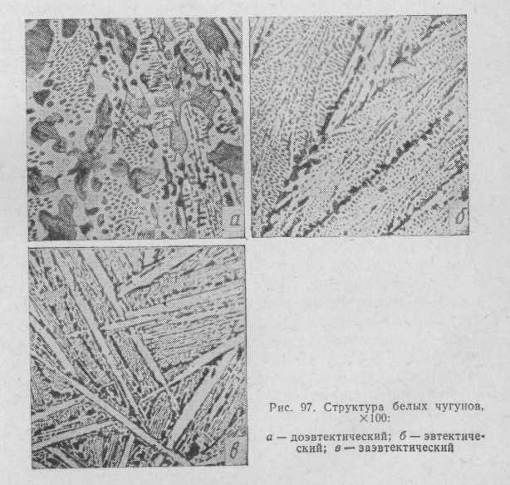

Рис. 66. Структура белых чугунов, х 100:

а – доэвтектический;

б – эвтектический; в - заэвтектический

Ци, Цщ одинаковы. Влияние на механические свойства сплавов оказывает различие в размерах, количестве и расположении этих выделений. Температуры, при которых происходят фазовые и структурные превращения в сплавах системы Fe—РезС, т. е. критические точки, имеют условное обозначение. Все критические точки обозначают буквой А (на­чальная буква французского слова arret — остановка). Первая критическая точка А{ лежит на линии PSK (727° С) и соответствует превращению П ===А; Л2— ли­ния МО (768°С), при этой температуре происходит магнитное превращение феррита; Л3 — линия GOS, по этой линии происходит превращение Ф===А, температу­ра которого зависит от содержания углерода в стали, Л4— линия NJ — превращение Fe6===Fea; Acm — линия SE, начало выделения Цп (иногда эту точку обознача­ют и как Лз). Поскольку превращения совершаются при нагреве и охлаждении при различных температурах (вследствие теплового гистерезиса), чтобы отличить эти процессы, ввели дополнительные обозначения. При нагреве добавляют букву с, т.е. Аси Ас3, при охлажде­нии — букву г, т. е. Arh Аr*г (магнитное превращение гистерезиса не имеет).

Все сплавы системы Fe—Fe3C по структурному приз­наку делят на две большие группы: стали и чугуны.

Углеродистыми сталями называют сплавы железа с углеродом (содержание углерода до 2,14%, точка Е), заканчивающие кристаллизацию образованием аусте­нита. В структуре таких сплавов отсутствует эвтектика (ледебурит), благодаря чему они обладают высокой пластичностью, особенно в аустенитном состоянии (при нагреве выше линии GSE).

По структуре углеродистые стали подразделяют на доэвтектоидные эвтектоидную и заэвтектоидные. До-эвтектоидные, стали содержат до 0,8% С, их структура состоит из Ф+П (см. рис. 64, 6—г). Содержание углеро­да в эвтектоидной стали 0,8%, структура такой ста­ли состоит только из перлита (см. рис. 64, д). Стали, содержащие углерода от 0,8 до 2,14%, называют заэв-тектоидными сталями. Их структура — зерна перлита, обрамленные сеткой Цц (см. рис. 64, е).

Сплавы железа с углеродом, содержащие углерода больше 2,14% (до 6,67%), заканчивающие кристалли­зацию образованием эвтектики, называют чугунами. Аналогично сталям чугуны подразделяют на доэвтек-тические (2,14—4,3% С), эвтектический (4,3% С) и за« эвтектические (4,3—6,67%.С).

**4.5. Диаграмма состояния железо – графит**

В результате превращений, происходящих при охлаж­дении железоуглеродистых сплавов, углерод может не только химически взаимодействовать с железом, но и вы­деляться в элементарном состоянии — в форме графи­та. Жидкий раствор, а также аустенит и феррит мо­гут находиться в равновесии как с цементитом, так и

(* Начальные буквы от французских слов chouffe — нагрев и refroidissernent — охлаждение.)

с графитом. По этой причине различают две диаграммы состояния: железо — цементит и железо — графит. Пер­ено из них приведена на рис. 93 сплошными линиями, и ранее были рассмотрены все превращения, происходя­щие при охлаждении сплавов с различным содержанием углерода. На этом же рисунке пунктирными линиями приведена система железо—графит. Все линии этой си­стемы лежат выше линий диаграммы железо — цемен­тит, т.е. эвтектическое и эвтектоидное превращения со­вершаются при более высоких температурах (1153 и 738° С соответственно). Точки С, Е и S сдвинуты влево (С—4,26% С; £'-2,11% С и S'—0,7% С).

Процесс образования графита в сплавах железа с углеродом называется графитизацией. Графит может кристаллизоваться из жидкой фазы при затвердевании чугуна. Ниже линии CD' выделяется первичный графит. Кристаллы первичного графита имеют сложную форму в виде лепестков, выходящих из одного центра.

При температуре 1153° С (линия E'C'F') образуется графитная эвтектика, состоящая из аустенита и графи­та, т. Е. LG, :===:A£/ +Г. Эвтектоидное превращение проте­кает при температуре 738° С (линия P'S'K'), структура эвтектоида состоит из феррита и графита Аs==Ф р'+Г.

. По линии E'S' из аустенита выделяется вторичный гра­фит. Вторичный графит и графит эвтектоида выделяют­ся, как правило, на лепестках первичного графита.

Цементит — фаза, менее устойчивая по сравнению с графитом, при высоких температурах цементит разла­гается: Fe3C==3Fe+C. Поэтому диаграмма состояний Fe—Fe3C — неустойчивая, метастабильная, a Fe—Г — устойчивая.

Работа образования зародыша цементита меньше, чем графита. Для образования зародышей графита тре­буется значительная диффузия атомов углерода, это медленно протекающий процесс, так как необходима еще и самодиффузия атомов железа — отвод этих ато­мов от фронта кристаллизации графита. Поэтому, если не создавать специальных условий кристаллизации, из

жидкого расплава предпочтительнее выделяется смесь аустенита с цементитом, хотя графит является более устойчивой фазой смеси аустенит+графит и феррит+ +графит обладают меньшей свободной энергией, чем смеси аустенит+цементит и феррит-f-цементит, т, е.'это более стабильное состояние,

Графитизация может происходить и в твердом со­стоянии, поскольку цементит при высоких температурах неустойчив. В этом случае имеется несколько наклады­вающихся стадий: 1) распад цементита и растворение атомов углерода в аустените; 2) образование центров графитизации в аустените; 3) диффузия атомов угле­рода в аустените к центрам графитизации; 4) рост выде­лений графита.

Структура чугуна, ход его кристаллизации сущест­ено зависят от ряда факторов: химического состава, скорости охлаждения отливки, наличия нерастворимых примесей (частичек А12О3; A1N; SiO2 и т. Д.). Последние играют роль готовых центров кристаллизации, способст­вуя росту частичек графита как из жидкой фазы, так и в аустените (уменьшается работа образования зароды­ша графита).

**4.6. Влияние легирующих элементов на полиморфизм железа**

Элементы, специально вводимые в сталь в опреде­ленных концентрациях с целью изменения ее строения и свойств, называют легирующими элементами.

По влиянию на температуру полиморфных превраще­ний железа, т. е. на положение критических точек Л3 и Л4, легирующие элементы можно разделить на две груп­пы. К первой группе относятся элементы, увеличиваю­щие устойчивость аустенита, т. е. повышающие точку Л4 и понижающие точку Л3 ; к этой группе от­носятся никель, марганец, углерод, азот, медь и некото­рые другие. Вторая группа, в которую входит большин­ство других легирующих элементов — хром, ванадий, мо­либден, вольфрам, кремний, титан и др. — это элементы, увеличивающие устойчивость феррита, т. е. понижаю­щие точку Ai и повышающие точку А3. Исключение составляет хром, который понижает точки Л3 и At.

При легировании возможно получение сталей, име­ющих однородную структуру аустенита (стали, содер­жащие легирующий элемент первой группы больше а%, или феррита (стали, содержащие леги­рующего элемента больше b%. Такие стали называют аустенитными или ферритными. При нагреве фазовые превращения в них не происходят, Большинство легирующих элементов влияет не толь­ко на температуры критических точек, но также изменя­ет положение точек S и Е на диаграмме Fe—С, сдвигая их в сторону меньшего содержания углерода (рис. 67.) Поэтому границы между структурами в легированных сталях находятся, как правило, при меньшем содержа­нии углерода, чем в углеродистых сталях.

*Фазы в легированных сталях*

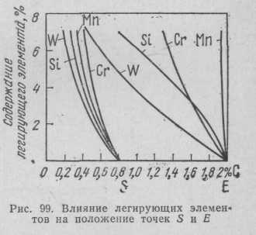

В легированных сталях возможно различное взаимо­действие железа и углерода с легирующими элементами.

Легирующие элементы могут растворяться либо в аустените, либо в феррите, образуя твердые растворы (никель, кобальт, кремний, марганец, хром, фосфор и т.д.). Твердые растворы с неограниченной раствори­мостью образуют те легирующие элементы, у которых разница в атомных радиусах с железом не превышает 8% (например, Fev— Ni, Fea—Cr). Элементы, отличаю­щиеся по атомным размерам от железа больше чем на 8%, образуют ограниченные твердые растворы (воль фрам, молибден, титан, кремний и т. д.)

Рис. 67. Влияние легирующих элементов на положение точек S и E

Рис. 98. Влияние легирующих элементов на полиморфизм железа

Легирующие элементы могут растворяться в це­ментите или образовы­вать самостоятельные карбиды. Взаимодействуя с же­лезом, легирующие эле­менты могут образовы­вать интерметалличес­кие соединения. Легированный феррит. Легирующие элементы образуют с Feα твердые растворы замещения, изменяя параметр его решетки: вольфрам и молибден сильно увеличивают; хром, мар­ганец, никель увеличивают, но менее значительно; крем­ний уменьшает параметр решетки. Искажение кристаллической решетки железа, увели­чивающееся по мере увеличения разницы в атомных размерах, оказывает влияние на свойства феррита. Практически все элементы при содержании больше 1% снижают ударную вязкость феррита. Исключение состав­ляет только никель (рис. 68).

. Это объясняется тем, что они в отличие от других элементов оказывают влияние на скорость поли­морфного γ - α -превращения железа, уменьшая ее (по­нижают температуру точки Л3). Поэтому при медленном охлаждении безуглеродистого легированного железа (С<0,02%) образуется обычный феррит, имеющий рав­ноосные зерна. При быстром же охлаждении пре­вращение Feγ---Feα происходит по мартенситному меха­низму: безуглеродистый аустенит превращается в бе­зуглеродистый мартенсит с типичным игольчатым строением. При этом имеет место фазовый наклеп, увеличи­вается плотность дислокаций, измельчается блочная структура. В результате твердость увеличивается до НВ 350.

Легированный аустенит. В легированных сталях, кроме углерода, в решетке аустенита находятся также и легирующие элементы, образующие с -у-железом твер­дые растворы з.амещения. Свойства такого легированного аустенита существенно отличаются от свойств аусте­нита углеродистой стали. Легированный аустенит обла­дает высокой коррозионной стойкостью, механической прочностью при комнатных и при высоких температурах (жаропрочностью).

Легированный марганцем (около 13%) аустенит обладает высоким сопротивлением износу трением. Изменяются и другие физико-химические свой­ства аустенита.

Карбидная фаза. Легирующие элементы, располо­женные в периодической системе правее железа (ни­кель, кремний, алюминий, медь, кобальт и т. д.), не образуют карбидов, они только растворяются в феррите или аустените.

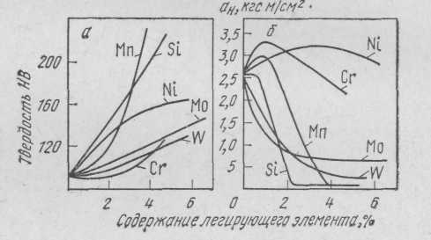

Рис. 68. Влияние легирующих элементов на твердость (а) и ударную вязкость (б) феррита

Элементы, расположенные левее железа, частично растворяясь в феррите или аустените, образуют в леги­рованной стали карбиды. Чем дальше от железа расположен элемент, тем устойчивее его карбиды. Такие кар­биды менее склонны к диссоциации, поэтому они слабо растворяются в аустените.

Установлено, что карбиды образуют металлы, у кото­рых не полностью заполнена d-электронная оболочка (3d, Ad или 5d). Чем больше не хватает электронов на этой оболочке, тем более устойчивый карбид образует металл.

Предполагают, что при образовании карбида угле­род отдает свои валентные электроны на заполнение d-оболочки взаимодействующего с ним металла. При этом валентные электроны металла образуют металли­ческую связь, вследствие чего карбиды имеют металли­ческие свойства.

Если в сталь добавляют небольшое количество леги­рующего элемента, он растворяется в цементите, заме­щая часть атомов железа. Обозначив легирующий эле­мент условно Me, можно записать формулу такого кар­бида, как (Fe, Ме)зС. Такой цементит называется леги­рованным. Каждый из легирующих элементов имеет свою предельную растворимость в цементите1.

При увеличении содержания легирующего элемента выше некоторого предела образуются специальные кар­биды: Сг7С3, Сг23С6, TiC, VC и т. д.

Для карбидов нет строго химического состава, кроме того, они могут взаимно растворяться. Для упро­щения карбиды легированных сталей разделены по структуре на две большие группы.

Карбиды первой группы обладают сложной крис­таллической решеткой. Такая решетка при определенных температурах оказывается не очень прочной, поэтому карбиды этой группы легко диссоциируют при нагреве. Легирующие элементы, входящие в их состав, раство­ряются в аустените. Карбиды этой группы можно услов­но записать так: Ме3С, Ме7Сз, МегзСе, Ме6С [Fe3C, Сг7С3, Сг23С6, (Fe,V)6C].

Карбиды второй группы обладают простой кристал­лической решеткой типа МеС и Ме2С (TiC, NbC, TaC, Та2С, Мо2Сит. д.).

(1 Хром может заместить до 25% атомов железа, в то время как ванадий растворяется в десятых, а титан в сотых долях процента. Тантал, ниобий и цирконий в цементите практически не растворя­ются.

Карбиды второй группы относятся к фазам внедре­ния (отношение атомного радиуса углерода к атомным радиусам этих металлов меньше 0,59)..Они характери­зуются большой прочностью связи, практически не дис­социируют при нагреве, обладают высокой твердостью. Температура плавления таких карбидов высокая, кроме того, они могут растворять основной металл по принци­пу твердого раствора вычитания.

**4.7. Свойства и назначение чугунов**

Сплавы железа с углеродом (> 2,14% С) называют чугуном. Присутствие эвтектики в структуре чугуна (см. рис. 82) обусловливает его использование исключительно в качестве литейного сплава. Углерод в чугуне может нахо­диться в виде цементита или графита или одновременно в виде цементита и графита. Цементит придает излому специфический светлый блеск, поэто­му чугун, в котором весь углерод находится в виде цементита, называют белым. Графит придает излому чугуна серый цвет. В зависимости от формы графита и условий его образования различают следующие группы чугунов: серый, высокопрочный с шаровидным графитом и ковкий.

*Серый и белый чугун*

Серый чугун. Серый чугун (технический) представляет собой по существу сплав Fe — Si — С, содержащий в качестве неизбежных примесей Mn, P и S. __В структуре серых чугунов большая часть или весь углерод находится в виде графита. Характерная особенность структуры серых чугунов, опре­деляющая многие его свойства, заключается в том, что графит имеет в по­ле зрения микрошлифа форму пластинок. Наиболее широкое применение получили доэвтектоидные чугуны, содержащие 2,4 — 3,8% С. Чем выше со­держание в чугуне углерода, тем больше образуется графита и тем ниже его механические свойства. В связи с этим количество углерода в чугуне обыч­но не превышает 3,8%. В то же время для обеспечения высоких литейных свойств (хорошей жидкотекучести) углерода должно быть не меньше 2,4%.

Кремний, содержание которого в серых чугунах находится в пределах 1,2 — 3,5%, оказывает большое влияние на строение, а следовательно, и на свойства чугунов, поэтому при изучении структурообразования в техниче­ском чугуне нужно пользоваться не диаграммой состояния Fe — С, а трой­ной диаграммой Fe — Si — С.

Разрез тройной диаграммы состояния Fe - Si - С для постоянного со­держания кремния (2,0%) дан на рис.69. В отличие от стабильной диа­граммы Fe - С в системе Fe - С - Si перитектическое (Ж + δ феррит -»А), эвтектическое (Ж -» А + Г) и эвтектоидное (А -»Ф + Г) превращения протекают не при постоянной температуре, а в некотором интервале температур.

Охлаждение чугуна в реальных условиях вносит существенные отклоне­ния от условий равновесия, поэтому по равновесной диаграмме состояния нельзя судить о процессе затвердевания и получающихся при этом фазах в структурах. Структура чугуна в отливках зависит в первую очередь от химического состава (содержания углерода и кремния) и скорости кристал­лизации. Кремний способствует процессу графитизации, действуя в том же на­правлении, что и замедление скоро­сти охлаждения. Путем изменения, с одной стороны, содержания в чугуне углерода и кремния и, с другой сто­роны — скорости охлаждения, можно получить различную структуру ме­таллической основы чугуна. Струк­турная диаграмма для чугунов, пока­зывающая, какой должна быть струк­тура в отливке с толщиной стенки 50 мм в зависимости от содержания в чугуне кремния и углерода показана на рис. 70, а. При данном содержаний углерода, чем больше в чугуне кремния, тем полнее протекает процесс графитизации. Чем больше в

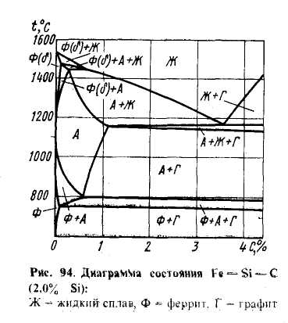

Рис. 69. Диаграмма состояния

Fe – Si – C (2% Si): Ж –жидкий сплав, Ф – феррит, Г – графит

В зависимости от содержания углерода, связанного в цементит, разли­чают несколько видов чугуна.

1. Белый чугун; весь углерод находится в виде цементита Fe3C Структура чугуна (рис. 71, а) — перлит и ледебурит (область 1 на рис. 70.).

Половинчатый чугун; большая часть углерода (свыше 0,8%) находится в виде Fe3C.

Структура чугуна - перлит, ледебурит и пластинчатый графит 1 (область II на рис. 70).

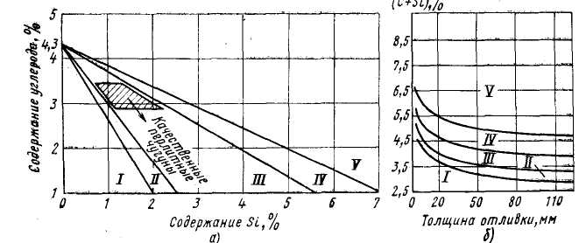Перлитный серый чугун; структура (рис, 71,6) — перлит и пластинчатый графит (область III на рис. 70.). В этом чугуне 0,7-0,8% С находится в виде Fe3C, входящего в состав Перлита.

Рис. 70. Структурные диаграммы для чугунов:

а — влияние С и Si на структуру чугуна; б — влияние скорости охлаждения (толщины отливки) и суммы С + Si на структуру чугуна; /—белые чугуны; У/—Г —серые чугуны

Ферритно-перлитный серый чугун; структура (рис. 71,в) —перлит,  
феррит и пластинчатый графит (область IVна рис. 70). В этом чугуне в за­висимости от степени распада эвтектоидного цементита в связанном со­стоянии находится от 0,7 до 0,1% С.

Ферритный серый чугун; структура (рис. 71, г) - феррит и пластинчатый графит (область Р на рис. 70). В этом случае весь углерод находится в виде графита.

При данном содержании углерода и кремния процесс графитизации протекает тем полнее, чем медленнее охлаждение. В производственных ус­ловиях скорость охлаждения удобно характеризовать по толщине стенки отливки. Чем тоньше отливка, тем быстрее охлаждение и в меньшей сте­пени протекает процесс графитизации (см. рис. 70,6). Следовательно, со­держание кремния надо увеличивать в отливке небольшого сечения, охла­ждающейся ускоренно, или в чучуне с меньшим содержанием углерода. В толстых сечениях отливок, охлаждающихся медленно, процесс графитизации протекает полнее и содержание кремния может быть меньше.

Количество марганца в чугуне не превышает 1,25— 1,4%. Марганец препятствует процессу графитизации, т. е. затрудняет выделение графита и по­вышает способность чугуна к отбеливанию (к появлению, особенно в по­верхностных слоях, структуры белого или половинчатого чугуна).

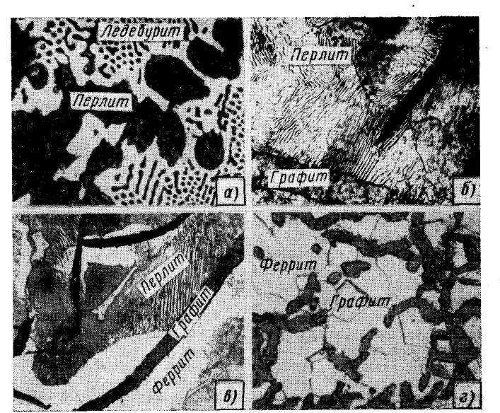

Рис. 71. Микроструктура серого чугуна (х500): а — белый чугун; б — перлитный серый чугун; в — ферритно-перлитный серый чугун; г — ферритный серый чугун

Сера является вредной примесью, ухудшающей, механические и ли­тейные свойства чугуна, поэтому ее содержание ограничивают до 0,1-0,12%. В сером чугуне сера образует сульфиды (FeS, MnS) или их твердые растворы (Fe, Mn) S.

Содержание фосфора в сером чугуне приблизительно 0,2%, но иногда допускается даже до 0,5%. При повышенном содержании фосфора в структу­ре чугуна образуются твердые включения фосфидной эвтектики: в серых чугунах,-двойной Fe3P — аустенит, а в белых тройной Fe3C -— Fe3P — аустенит. Образование эвтектики улучшает литейные свойства чугуна (повышает жидкотекучесть), при этом увеличивается хрупкость отливок.

Механические свойства чугуна обусловлены его структурой, главным образом графитной составляющей. Чугун можно рассматривать как сталь, пронизанную графитом, который играет роль надрезов, ослабляющих ме­таллическую основу структуры. В этом случае механические свойства-бу­дут зависеть от количества, величины и характера распределения включе­ний графита.

Чем меньше графитовых включений, чем они мельче и больше степень изолированности их друг от друга, тем выше прочность чугуна. Чугун с большим количеством прямолинейных крупных графитовых выделений, разделяющих его металлическую основу, имеет грубозернистый излом и низкие механические свойства. Чугун с мелкими и завихренными гра­фитными выделениями обладает более высокими свойствами.

Пластинки графита уменьшают сопротивление отрыву, предел прочно­сти, и особенно пластичность чугуна. Относительное удлинение при растя­жении серого чугуна независимо от свойств металлической основы практи­чески равно нулю (≤ 0,5%). Графитовые включения мало влияют на сни­жение предела прочности при сжатии и твердости, величина которых опре­деляется главным образом структурой металлической основы чугуна. При сжатии чугун претерпевает значительные деформации, и разрушение имеет характер среза под углом 45°. Разрушающая нагрузка при сжатии, в зависи­мости от качества чугуна и его структуры, в 3-5 раз больше, чем при растяже­нии, поэтому чугун рекомендуется использовать преимущественно для изделий, работающих на сжатие.

Пластинки графита менее значительно, чем при растяжении, снижают прочность и при изгибе, так как часть изделия испытывает сжимающие на­пряжения. Предел прочности при изгибе имеет промежуточное значение между пределом прочности на растяжение и пределом прочности на сжатие. Твердость чугуна в зависимости от металлической основы НВ 143 — 255.

Графит, нарушая оплошность металлической основы, делает чугун малочувствительным к всевозможным внешним концентраторам напряже­ний (дефектам поверхности, надрезам, выточкам и т. д.). Вследствие этого серый чугун имеет примерно одинаковую конструктивную прочность в от­ливках простой формы или с ровной поверхностью, и сложной формы с надрезом или плохо обработанной поверхностью. Графит повышает из­носостойкость и антифрикционные свойства чугуна вследствие собственно- . го «смазывающего» действия и повышения прочности пленки смазки. Очень важно, что графит улучшает обрабатываемость резанием, делая стружку ломкой.

Металлическая основа в сером чугуне обеспечивает наибольшую про­чность и износостойкость, если она имеет перлитную структуру (рис. 71,6). Присутствие в структуре феррита, не увеличивая пластичности и вязкости чугуна, снижает его прочность и износостойкость. Наименьшей про­чностью обладает ферритный серый чугун.

Серый чугун маркируется буквами С — серый и Ч — чугун (ГОСТ 1412 — 70). После букв следуют цифры. Первые цифры указывают среднюю величину предела прочности при растяжении, а вторые — среднюю величи­ну предела прочности при испытании на изгиб. Предел прочности при из­гибе используют для оценки пластичности чугуна, так как относительное удлинение у всех серых чугунов практически равно нулю.

Серые чугуны по свойствам и применению можно распределить на группы, приведенные ниже.

Ферритные и ферритно-перлитные чугуны (СЧ 00, СЧ 12-28, СЧ 15-32, СЧ 18-36) имеют пределы прочности при растяжении 12-18 и при изгибе 28-40 кгс/мм2. Их примерный состав: 3,1-3,6% С; 1,8-2,5% Si; 0.6-1,2% Mn; ≤ 0,3-0.60% Р; ≤ 0,15% S'(химический состав устанавливают в зависимости от толщины стенок отливки). Структура чу­гунов - перлит, феррит и графит грубой (СЧ 00, СЧ 12-28) или средней величины. Эти чугуны применяют для изготовления малоответственных деталей, испытывающих небольшие нагрузки в работе. Например, чугун СЧ 12 — 28 используют для строительных колон, фундаментных плит, а чу­гуны СЧ 15 — 32 и СЧ 18 — 36 — для литых малонагруженных деталей сель­скохозяйственных машин, станков, автомобилей и тракторов, арматуры и т. д.

Перлитные чугуны (СЧ 21-40, СЧ 24-44, СЧ 28-48, СЧ 32-52, СЧ 36 — 56, СЧ 40 — 60) применяют для отливки станин мощных станков и механизмов, поршней, цилиндров, деталей, работающих на износ в усло­виях больших давлений (компрессорное, арматурное и турбинное литье, дизельные цилиндры, блоки двигателей, детали металлургического обору­дования и т. д.). Структуры этих чугунов — мелкопластинчатый перлит (сорбит) с мелкими завихренными графитными включениями. К пер­литным чугунам относятся так называемые сталистые и модифицированные чугуны.

Сталистые чугуны (СЧ 24 — 44, СЧ 28 — 48) получают выплавкой с доба­влением в шихту 20-30% стального лома: чугуны имеют пониженное со­держание углерода, что обеспечивает получение более дисперсной перлит­ной основы с меньшим количеством графитных включений. Примерный состав: 2,9-3,3% С: 1.1-1.8% Si: 0.8-1,2% Мп; ≤ 0,2% Р; ≤ 0,12% S. Содер­жание кремния в этих чугунах должно быть достаточным для предотвра­щения возможности отбеливания чугуна.

Модифицированные чугуны (СЧ 32-52. СЧ 36-56, СЧ 40-60 и СЧ 44 — 64) получают при добавлении в жидкий чугун перед разливкой спе­циальных добавок — модификаторов (75%-ный ферросилиций, силикокальцнй в количестве 0,3 — 0,8% и т. д.). Модифицирование применяют для по­лучения в чугунных отливках с различной толщиной стенок перлитной металлической основы с вкраплением небольшого количества изолиро­ванных пластинок графита средней величины. Модифицирование наиболее эффективно при использовании чугуна определенного состава и перегрева

его перед модифицированием до 1400~С. Перегрев обеспечивает измельче­ние графитных включений и способствует получению более плотных отливок.

- Модифицированию подвергают низкоуглеродистый чугун, содержащий сравнительно небольшое количество кремния и повышенное количество марганца и имеющий без введения модификатора структуру половинчато­го чугуна, т. е. ледебурит, перлит и графит. Примерный химический состав чугуна: 2.5-3.0% С; 1,1-1,5 % Si; 0,8-1,2% Мп; ≤ 0,2% Р и ≤ 0,12% S (СЧ 40-60 и СЧ 44-64).

Для снятия литейных напряжений и стабилизации размеров чугунные отливки отжигают при 500— 570еС. В зависимости от формы и размеров отливки выдержка при температуре отжига составляет 3—10 ч. Охлажде­ние после отжига медленное, вместе с печью. После такой обработки меха­нические свойства изменяются мало, а внутренние напряжения снижаются на 80-90%. Иногда для снятия напряжений в чугунных отливках приме­няют естественное старение чугуна - выдержку их на складе в течение 6—10 месяцев. Такая выдержка снижает напряжения на 40 — 50%,.

Антифрикционные ч у г у н ы применяют для изготовления под­шипников скольжения, втулок и других деталей, работающих при трении о металл, чаще в присутствии смазки. Эти чугуны должны обеспечивать низкое трение (малый коэффициент трения), т. е. антифрикционность. Антифрикционные свойства чугуна определяются соотношением перлита и феррита в основе, а также количеством и формой графита. Антифрикционные чугуны изготовляют следующих марок1: АЧС — 1 (3,2 — 3,6% С,  
1,3-2,0% Si; 0.6-1,2% Мп; 0,15-0,3% Р; ≤ 0,12% S; 0,2-0,4% Сг; 1,5-2,0% Си), АЧС-2(3,2-3.8% С; 1,4-2,2% Si; 0,4-0,7% Мп; 0,15-0,4% Р; ≤ 0,12% S; 0,2-0,4% Сг; 0,2-0,4% Ni; 0,03-0,1% Ti; 0.3-0.5% Си) и АЧС-3(3.2-3,8% С; 1,7-2,6% Si; 0,4-0,7% Мп; 0,15-0,4% Р; ≤ 0,12% S: 0,03-0.1% Ti). .

Детали, работающие в паре с закаленными или нормализованными стальными валами, изготовляют из перлитных серых чугунов АЧС-1 и АЧС-2; для работы в паре с термически не обработанными валами при­меняют перлитно-ферритный чугун АЧС-3.

Перлитный чугун, содержащий повышенное количество фосфора (0,3 — 0,5%), используют для изготовления поршневых колец. Высокая изно­состойкость колец обеспечивается металлической основой, состоящей из тонкого перлита и равномерно распределенной фосфидной эвтектики при наличии изолированных выделений пластинчатого графита.

Белый и отбеленный чугун. Белый чугун вследствие присутствия в нем цементита обладает высокой твердостью, хрупок и практически не под­дается обработке резанием, поэтому имеет ограниченное примене­ние.

Отбеленными называют чугунные отливки, в которых поверхностные слои имеют структуру белого (или половинчатого) чугуна, а сердцевина — серого чугуна. Между этими зонами может быть переходный слой. Отбел на некоторую глубину (12 — 30 мм) является следствием быстрого охлаждения поверхности, возникающего в результате отливки чугуна в металличе­ские формы (кокиль) или в песчаную форму.

-(1 А - антифрикционный, Ч - чугун, С - серый, )

Высокая твердость поверхности (НВ 400 — 500) обусловливает хорошую сопротивляемость против износа, особенно абразивного, поэтому из отбе­ленного чугуна изготовляют прокатные валки листовых станов, колеса, шары для мельниц и т. д. В этом случае применяют чугун с пониженным содержанием кремния, который склонен к отбеливанию. Его примерный состав: 2,8-3,6% С; 0,5-0,8% Si; 0,4-0,6% Мп.

Вследствие различной скорости охлаждения по сечению и получения разных структур отливка имеет большие внутренние напряжения, которые могут привести к образованию трещин. Для снятия напряжений отливки подвергают Термической обработке, т. е. их нагревают при 5ОО….55О°С.

2. Высокопрочный чугун с шаровидным графитом

Высокопрочный чугун получают присадкой в жидкий чугун небольших до­бавок некоторых щелочных или щелочноземельных металлов. Чаще для этой цели применяют магний в количестве 0,03-0,07%. По содержанию остальных элементов высокопрочный чугун не отличается от обычного серого.

Под действием магния графит в процессе кристаллизации принимает не пластинчатую, а шаровидную форму (рис. 72, а —в). Шаровидный графит, имеющий минимальную поверхность при данном объеме, значительно меньше ослабляет металлическую основу чугуна, чем пластинчатый гра­фит. В отличие от пластинчатого шаровидный графит не является ак­тивным концентратором напряжений. Чугуны с шаровидным графитом имеют более высокие механические свойства, не уступающие литой угле­родистой стали, сохраняя при этом хорошие литейные свойства и обра­батываемость резанием, способность гасить вибрации, высокую износо­стойкость и т. д. Обычный состав чугуна: 2,7 — 3,6% С; 1,6 — 2,7% Si; 0,5-0,6% Мп; ≤ 0,10% S1 и ≤ 0,10% Р.

Маркируют высокопрочный чугун буквами ВЧ, затем следуют цифры. Первые цифры марки показывают среднее значение предела прочности при растяжении, вторые - относительное удлинение. Чугуны ВЧ 50-2, ВЧ 60-2, ВЧ 70-3, ВЧ 80-3, ВЧ 100-4, ВЧ 120 — 4 имеют перлитную метал­лическую основу (рис. 97, б), чугуны ВЧ 45 - 5 - перлитно-ферритную и ВЧ 38-17, ВЧ 42-12 — ферритную (рис. 97, е). Для снятия литейных напряже- ний, повышения механических свойств чугун подвергают термической обработке.

Отливки из высокопрочного чугуна широко используют в различных отраслях народного хозяйства: в автостроении и дизелестроении для коленчатых валов, крышек цилиндров и других деталей; в тяжелом машиностроении — для многих деталей прокатных станов; в кузнечно-прессовом оборудовании, например, для шабот-молотов, траверс прессов, прокатных валков; в химической и нефтяной промышленности - для корпусов насо­сов, вентилей и т. д.

Высокопрочные чугуны применяют и для изготовления деталей стан­ков, кузнечно-прессового оборудования, работающих в подшипниках и других узлах трения при повышенных и высоких давлениях (до 120 кгс/мм2).

Антифрикционные чугуны с глобулярным графитом изготовляют двух АЧВ-2 с повышенным содержанием кремния (2,2-2,7%) и ферритно-перлитной структурой (~50% перлита).Перлитный высокопрочный чугун АЧВ-1 предназначается для работы в узлах трения с повышенными окружными скоростями в паре с зака­ленным или нормализованным валом. Антифрикционный чугун АЧВ-2 применяют в паре с «сырым» (в со­стоянии поставки) валом.

**Ковкий чугун**

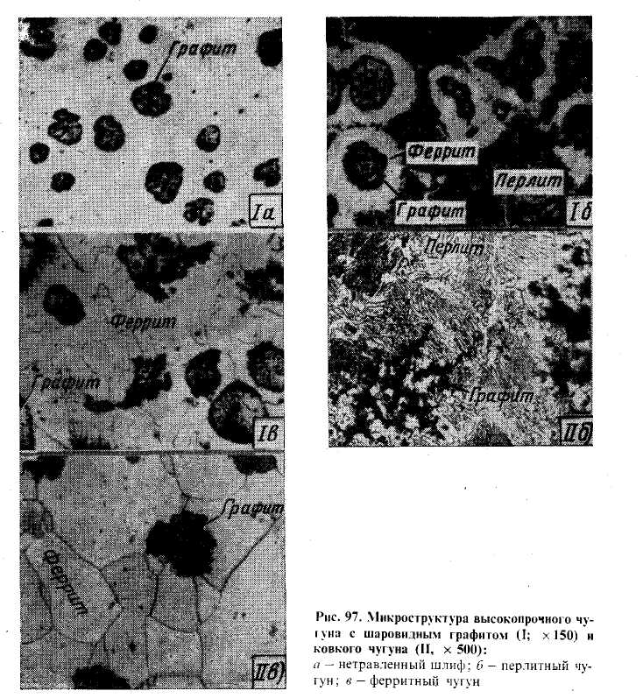

Рис. 72. Микроструктура высокопрочного чугуна с шаровидным графитом (I; х150) и ковкого чугуна

(II; х500): а – нетравленый шлиф; б – перлитный чугун; в – ферритный чугун

Ковкий чугун получают длительным нагревом при высоких температурах (отжигом) отливок из белого чугуна. В результате отжига образуется гра­фит хлопьевидной формы (см. рис. 72, II б, в). Такой графит по сравнению с пластинчатым меньше снижает прочность и пластичность металлической основы структуры чугуна. Металлическая основа ковкого чугуна: феррит (ферритный ковкий чугун; рис. 72, II е) и реже перлит (перлитный ковкий марок: АЧВ-1 (2,8-3,5% С; 1,8-2,7% Si; 0,5-1,2% Мп; ≤ 0,7% Си) с перлитной структурой и чугун; рис. 72, IIб). Наибольшей пластичностью обладает ферритный ков­кий чугун, который применяют в машиностроении. Химический состав белого чугуна, отжигаемого на ковкий чугун, выби­рают в пределах: 2,5-3,0% С; 0,7-1,5% Si; 0,3-1,0% Мп; ≤ 0,12% и ≤ 0,18% Р (в зависимости от требуемой структуры металлической основы).

Чугун имеет пониженное содержание углерода и кремния. Более низкое со­держание углерода способствует повышению пластичности, так как при этом уменьшается количество графита, выделяющегося при отжиге, а по­ниженное содержание кремния исключает выделение пластинчатого графи­та в структуре отливок при охлаждении.

Толщина сечения отливки не должна превышать 40-50 мм. При боль­шем размере отливок в сердцевине образуется пластинчатый графит, и чу­гун становится непригодным для отжига.

Схема отжига на ферритный ковкий чугун приведена на рис. 73. Отжиг проводят в две стадии. Первоначально отливки (чаще упакованные в ящи­ки с песком) выдерживают при 950 —970сС. В этот период протекает I ста­дия графитизации, т. е. распад цементита, входящего в состав ледебурита (А + Fe3C), и установление стабильного равновесия аустенит + графит. В результате распада цементита диффузионным путем образуется хлопье­видный графит (углерод отжига).

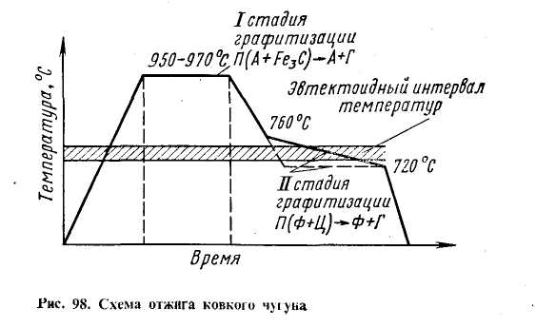Затем отливки охлаждают до температур, соответствующих интервалу эвтектоидного превращения. При охлаждении происходит выделение из ау-стенита вторичного цементита, его распад и в итоге рост графитных вклю­чений. При достижении эвтектоидного интервала температур охлаждение резко замедляют или дают длительную выдержку при температуре не­­сколько ниже этого интервала (см. рис. 73). В этот период протекает II стадия графитизации: распад аустенита с образованием ферритнографитной структуры или распад цементита, входящего в состав структуры перлит, с образованием феррита и графита (в процессе выдержки ниже эвтектоидной температуры). После окончания II стадии графитизации структура чу­гуна состоит из феррита и хлопьевидного графита.

Излом ферритного чугуна бархатисто-черный вследствие большого ко­личества графита. Если не проводить выдержку ниже эвтектоидной темпе­ратуры (или если в этом интервале температур скорость охлаждения повы­шенная), то образуется перлитный ковкий чугун (П + Г), имеющий светлый (сталистый) излом.

Для ускорения отжига применяют различные меры: чугун модифици­руют алюминием (реже бором, висмутом и другими элементами), повы­шают температуру нагрева чугуна перед разливкой, применяют перед от­жигом старение, чаще в процессе нагрева до температуры отжига при 350-400°С, повышают температуры I стадии графитизации (но не выше 1080°С) или же выполняют отжиг в защитной атмосфере. В этом случае длительность отжига составляет 24-60

Ковкий чугун маркируют КЧ и цифрами. Первые две цифры указы­вают предел прочности при растяжении и вторые — относительное удлине­ние. Отливки из ковкого чугуна применяют для деталей, работающих при ударных и вибрационных нагрузках. Например, ферритные ковкие чугуны КЧ 37-12 и КЧ 35-10 используют для изготовления деталей, эксплуати­руемых - при высоких динамических и статических нагрузках (картеры редукторов, ступицы, крюки, скобы и т.д.), а КЧ 30 — 6 и КЧ 33 — 8 — для изготовления менее ответственных деталей (головки, хомутики, гайки, глушители, фланцы, муфты и т. д.) Твердость ферритного чугуна НВ 163. Перлитные ковкие чугуны КЧ 50-4, КЧ 56-4, КЧ 60-3 и КЧ 63-2 обладают высокой прочностью, умеренной пластичностью и хорошими антифрикционными свойствами. Твердость перлитного чугуна НВ 241 — 269. Из перлитного ковкого чугуна изготовляют вилки карданных ва­лов, звенья и ролики цепей конвейера, втулки, муфты, тормозные колодки и т. д. Ковкий чугун применяют главным образом для изготовления тон­костенных деталей в отличие от высокопрочного магниевого чугуна, ко­торый используют для деталей большого сечения. Некоторое применение нашел антифрикционный ферритно-перлитный чугун АКЧ-1 и АКЧ-2.

Рис. 73. Схема отжига ковкого чугуна